SCHREIBBEWERB

Name der Schülerin/des Schülers: Matthias Distelberger
Alter: 7 Jahre Schule: VS Grillparzer 1
Klasse: 2b Ort: St.Pölten

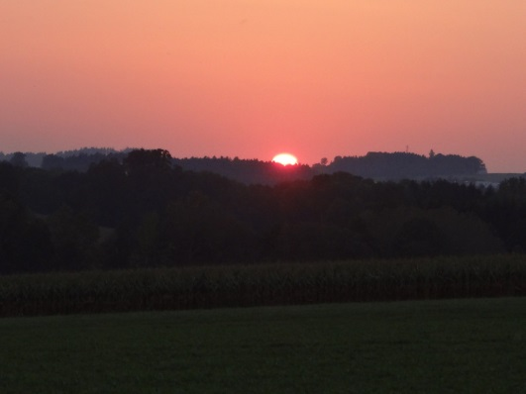
Foto: „De letztn Sunstrohln“ – Romana H., NMS Aschbach
Wald Nacht
Christoph Mauz

20:37
Schöner Schmarrn! Jetzt wird es gleich finster und ich habe immer noch keine Ahnung, wo genau ich bin. Das Einzige, das völlig außer Streit steht, ist die Tatsache, dass ich im Wald stehe. Mittendrin! Der Wald ist irgendwo im westlichen Niederösterreich. Zwischen Amstetten West und Oed-Öhling. Wenn ich die Augen zumache, dann höre ich Autobahngeräusche. Das heißt, ich hoffe, dass es Autobahngeräusche sind. Weil wenn das Geräusch zum Beispiel von Gelsen kommt, dann gute Nacht, Bertl! Bertl heiße ich übrigens. Bertl Panigl und ich hab‘ mich verlaufen. Verlaufen in einem Wald im westlichen Niederösterreich, zwischen Amstetten West und Oed-Öhling.
Es war eine Nacht wie jede andere. Doch ich bin im Wald ,mitten im Wald in einem Wald in Niederösterreich. Zwischen Amstetten und Öd-Öhling. Ich probiere einmal meine Mama anzurufen, doch ich habe es heute schon mindestens dreimal probiert sie anzurufen, doch leider geht das „Klumpert“ hier nicht. Denn ich weiß, dass ich hier keinen Empfang habe, denn ich bin im Wald und im Wald hat man eben keinen Empfang, das ärgert mich sehr. Mich nervt es aber auch, dass ich mitten im Wald bin. Nicht am Rand, das ärgert mich auch sehr. Was ich noch weiß, was man tun kann, ist auf einen anderen Menschen warten. Genau das habe ich heute eh schon getan, nur alle anderen Leute sind einfach an mir vorbei gegangen. Aber ich kenne noch eine Möglichkeit: Ich habe mir zu Hause einen Notrucksack gepackt. Den habe ich mir mitgenommen. Und ich habe in meinem Not-rucksack einen Schlafsack, eine Trinkflasche, einen Polster, etwas Brot und einen Klapptisch. „So!“ sage ich „Jetzt baue ich ein Nachtlager und morgen Früh versuche ich den Weg aus diesem Wald zu finden.“ Also denke ich mir: „Nach dem vielen Suchen, hat mich das sehr, sehr, hungrig gemacht, also werde ich etwas von meinem Proviant essen. Dann habe ich genug Kraft, um morgen den Weg aus dem Wald zu suchen. Also gehe ich schlafen und als ich am nächsten Morgen aufwache, ärgere ich mich sehr, denn am Morgen sehe ich einen Dieb. Der Dieb hat seine Tochter dabei, die Tochter will mir helfen, doch, oh weh, da nimmt sie ihr Vater weg von mir, das ist sehr schlimm. Also packe ich in Panik den Rucksack zusammen und renne dem Dieb hinterher. Als dann der Dieb schon sehr weit weg ist, entdecke ich den Waldrand, also schleiche ich aus dem Wald heraus und verständige die Polizei. Drei Minuten später kommt die Polizei und ich erzähle die Geschichte und zeige der Polizei den Dieb. Als ich dann, das Haus sehe, denke ich mir, ich gehe jetzt nach Hause. Meine Mama wartet sicher schon und ich muss noch Hausaufgaben machen. Als ich fertig bin, denke ich mir, ich hole noch Informationen über den Dieb. Also gehe ich ins Internet und gebe ein: „Diebe“. Ich komme auf eine Webseite, wo ich lese, dass der Dieb gar keine Tochter hat, sondern ein Mädchen gestohlen hat. Als ich das lese, mache ich mich sofort auf den Weg zu dem Häuschen. Ich sehe, dass das Mädchen ganz allein am Fenster sitzt und weint. Ich gehe in die Hütte hinein und sehe, dass der Dieb festgenommen ist und das Mädchen allein am Fenster sitzt und schaut hinaus. Ich sage: „Hallo“. Es dreht sich um und fragt: „Wer bist du denn?“ „Ich bin Bertl, und wer bist du?“ „Oh, ich bin Theresa.“ „Willst du mit mir mitgehen?“ frage ich. Sie sagt: „Ja!`` „Na, dann komm, wir gehen zu mir nach Hause.“ Und wir gehen mindestens eine halbe Stunde. Uns tun schon die Füße weh, doch ich sage: „Halte durch, halte durch, wir sind gleich da!“ Wir gehen und gehen, nach einiger Zeit kommen wir zu mir nach Hause. Mama macht die Türe auf und sagt: „Willkommen!“ Theresa geht hinein und fragt: „Hier wohnst du?“ „Ja schön, oder?“ „Ja, sogar sehr schön.“ Sie gehen hinein, meine Mutter ist ganz erstaunt. Sie fragt: „Wen hast du denn da mitgebracht?“ „Das ist Theresa.“, sage ich. „Gut, willst du mit uns Abendessen?“ „Ja gerne!“ „Es gibt heute zum Abendessen Spaghetti!“ „Ja, mmmh Spagetti!“ Also setzen sich alle um den Tisch. Als meine Mutter mit den Spagetti hereinkommt, stürzen sich alle darauf.

